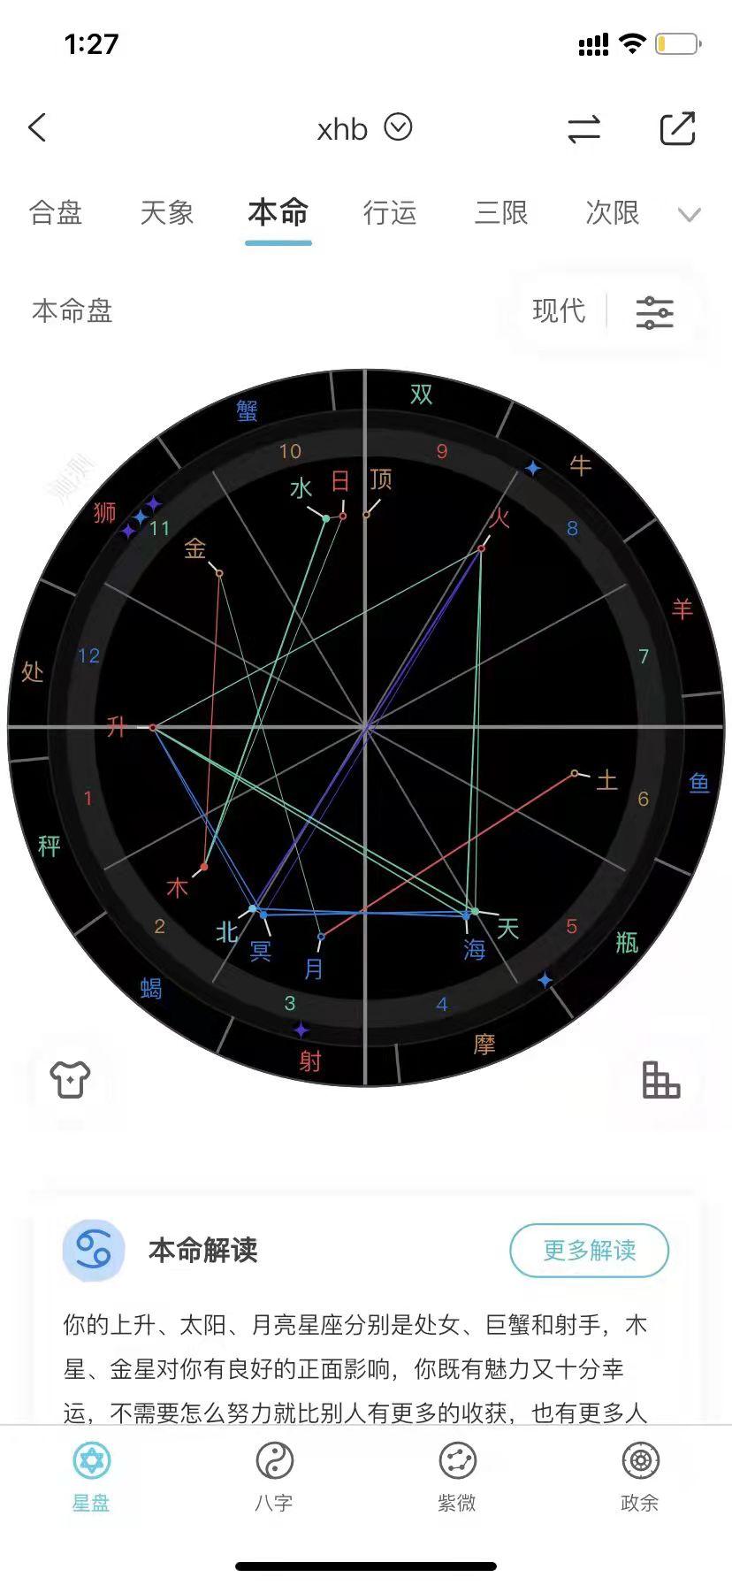

月射金狮，1飞10，不是把感情看的很重，其次月射金狮标准的大男子主义，我要我认为，不要你觉得；加上本命金木刑，在感情方面，永远得不到满足，甚至他也铺张浪费；

海5天5，标准的渣男盘；回到中心，他本人大风筝盘；月射日狮配5宫2颗凶星，出轨理直气壮

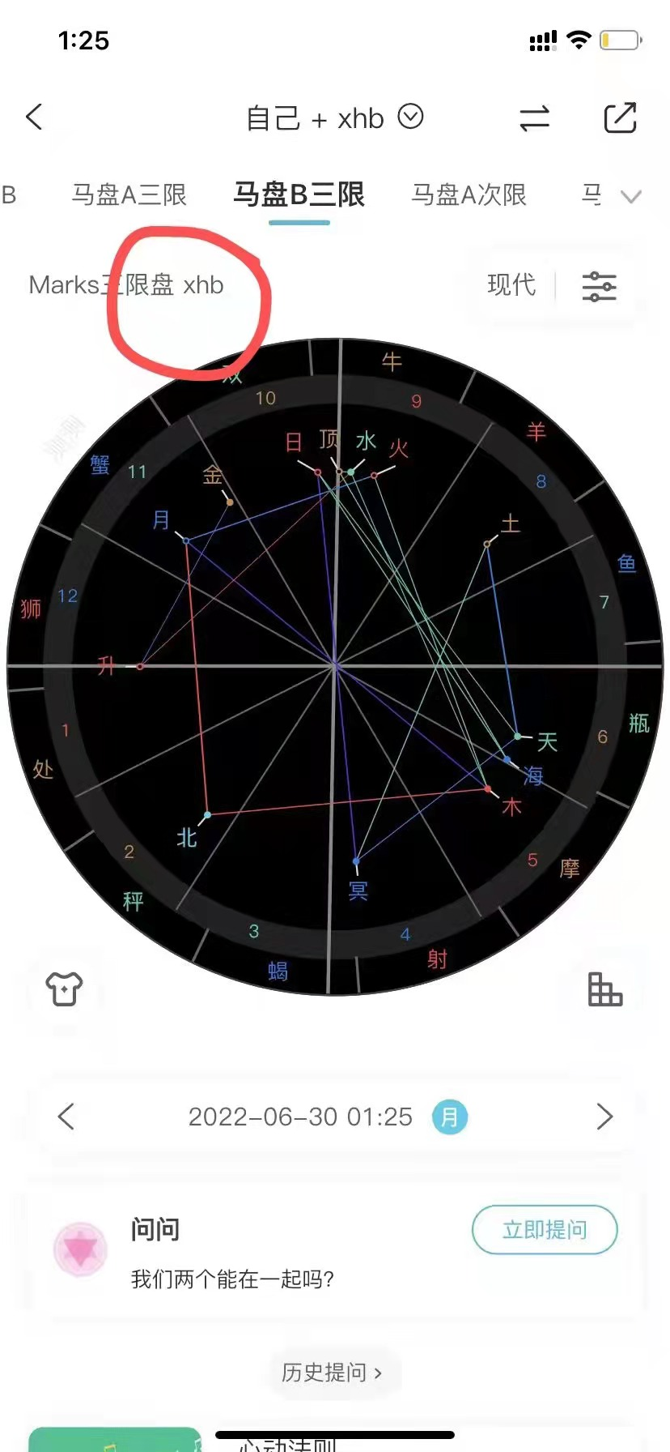

9宫入火，宫主金星，讲起话来一套又一套；他对你，水火落9宫，意思是我想要跟你说话就说话，我想发火就发火；月木对冲，想到你就不开心；现在金星走双子，太阳也落双了，容易被其它事物人物忽悠走；土星在8，目前对你亲密关系有抗拒或者冷漠；而且三限1飞9。。。你跟他分手，说死你，各种大道理；

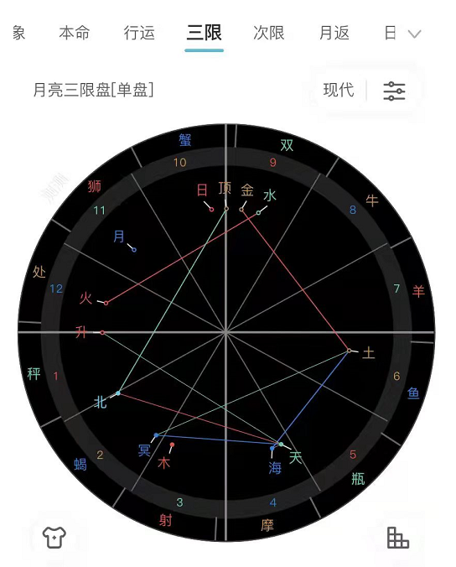

4宫主土星落6，4宫代表父亲，落入病宫；